Министерство науки и высшего образования Российской Федерации
федеральное государственное автономное образовательное учреждение высшего образования
«НАЦИОНАЛЬНЫЙ ИССЛЕДОВАТЕЛЬСКИЙ УНИВЕРСИТЕТ ИТМО»

Отчет
по лабораторной работе «Расчет индивидуального меню»

по дисциплине «Культура безопасности жизнедеятельности»

Автор: Бархатова Н.А.
Факультет: ФИКТ
Группа: К3139
Преподаватель: Орлова О. Ю.


Санкт-Петербург, 2023
Цель работы: подобрать оптимальное меню, обеспечивающее суточную потребность организма в калориях, с учетом его индивидуальных особенностей.
Задачи работы:
- рассчитать индекс массы вашего тела;
- рассчитать суточную потребность в калориях;
- подобрать оптимальное меню на 3 дня.

Задание 1. Расчет индекса массы тела
- Рассчитать индекс массы вашего тела по формуле:
ИМТ = масса тела (кг) : рост (м)²
20.3 кг/м2

- В соответствии с полученными расчетами определить по Таблице 1 соответствие между массой и ростом.
Таблица 1
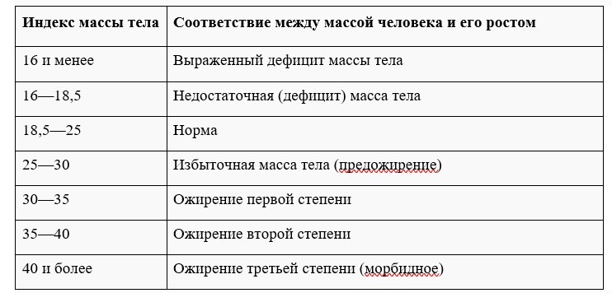
Норма

- Тот же самый расчет индекса массы тела сделайте с помощью трех любых приложений для смартфона/сайтов и запишите полученные результаты.
Название приложения/сайта | Результат
https://clinic-cvetkov.ru/company/kalkulyator-imt/ | 20.3
https://plasticheskaya-hirurgiya-spb.ru/articles/kalkulyator-imt | 20
https://www.kalkulaator.ee/ru/indeks-massy-tela | 20.28

Задание 2. Расчет суточной потребности в калориях

- Рассчитайте суточную потребность в калориях для себя или для не менее 2-х близких людей: членов семьи, друзей. В расчёте используйте нижеприведенные формулы с учетом пола и возраста человека:
- для женщин
  - 18–30 лет: (0,062 × М (кг) + 2,036) × 240 × КФА;
  - 31–60 лет: (0,034 × М (кг) + 3,538) × 240 × КФА;
  - старше 60 лет: (0,038 × М (кг) + 2,755) × 240 × КФА;
- для мужчин
  - 18–30 лет: (0,063 × М (кг) + 2,896) × 240 × КФА;
  - 31–60 лет: (0,484 × М (кг) + 3,653) × 240 × КФА;
  - старше 60 лет: (0,491 × М (кг) + 2,459) × 240 × КФА.
КФА (коэффициент физической активности) учитывается по следующей шкале:
- 1 – низкая физическая активность;
- 1,3 – средняя физическая активность;
- 1,5 – высокая физическая активность.
Ваша суточная потребность | (0,062 × 60 + 2,036) × 240 × 1,3 = 1795
Суточная потребность близкого №1 | (0,063 × 60 + 2,896) × 240 × 1,3 = 2082
Суточная потребность близкого №2 | (0,063 × 88 + 2,896) × 240 × 1,3 = 2633

- Тот же самый расчёт суточной потребности в калориях сделайте с помощью трех любых приложений для смартфона/сайтов и запишите полученные результаты. В данном задании используйте расчёт только для себя.
Название приложения/сайта | Результат
https://www.yournutrition.ru/calories/?sex=f&height=170&weight=60&age=18&activity=1.55 | 2189
https://planetcalc.ru/3561/ | 1993
https://beregifiguru.ru | 2083

Задание 3. Подбор меню, обеспечивающего суточную потребность организма в калориях, с учетом ваших индивидуальных особенностей
1. Подобрать меню на 3 дня, обеспечивающее суточную потребность организма в калориях, с учетом его индивидуальных особенностей. Для этого можно использовать различные справочники по калорийности и химическому составу продуктов, приложения для смартфонов и сайты. Результаты подбора меню необходимо оформить в виде нижеприведенной таблицы.
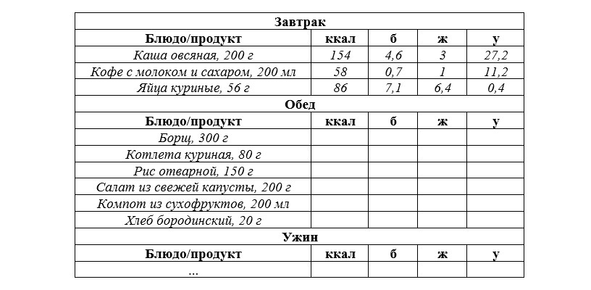
Таблица для заполнения подобранного меню на 3 дня:
День №1

Завтрак
Блюдо/продукт | ккал | б | ж | у
Каша овсяная, 40 г | 144 | 3.6 | 1.8 | 3.2
Банан, 150 г | 144 | 2.25 | 0.75 | 31.5
Кофе с молоком и сахаром, 200 мл | 58 | 0.7 | 1 | 11.2
Обед
Блюдо/продукт | ккал | б | ж | у
Блин «Карбонара» из Теремка | 951.4 | 28.5 | 37.8 | 58.6
Каппучино | 123 | 5.7 | 6.9 | 9.4
Сендвич из Спара | 241 | 8 | 11.5 | 22
Ужин
Блюдо/продукт | ккал | б | ж | у
Рис | 141.4 | 2.4 | 6 | 19.5
Котлета куриная | 139 | 12.8 | 6.8 | 6.6
Компот | 54 | 0.59 | 0.18 | 15
Общее количество за день | 1731,4 | 64,54 | 72,73 | 176,55

День №2
Завтрак
Блюдо/продукт | ккал | б | ж | у
Чай с лимоном и сахаром | 28,0 | 0,2 | 0,1 | 7,1
Вафли мягкие с вареной сгущенкой | 430,0 | 5,5 | 23,0 | 49,0
Яблоко | 47,0 | 0,4 | 0,4 | 9,8
Обед
Блюдо/продукт | ккал | б | ж | у
Крем-суп Куриный | 68,27 | 4,02 | 4,02 | 4,27
Колбаски гриль с картофелем по-деревенски | 215,0 | 8,3 | 14,6 | 12,7
Круассан с шоколадно-ореховой начинкой | 357,0 | 8,9 | 33,8 | 62,9
Морс «Лесные ягоды» | 32,0 | 0 | 0 | 8,0
Ужин
Блюдо/продукт | ккал | б | ж | у
Творог со сметаной, 200 г | 318, 0 | 21,6 | 23,0 | 4,8
Супер Контик, 100г | 490 | 6 | 25 | 61
Банан, 150 г | 144,0 | 2,25 | 0,75 | 31,5
Общее количество за день | 1811,2 | 57,17 | 124,6 | 251,07
День №3
Завтрак
Блюдо/продукт | ккал | б | ж | у
Яйцо куриное, 2 шт | 172,7 | 6,5 | 12,0 | 0,7
Молоко 2,5%, стакан | 52,0 | 2,8 | 2,5 | 4,7
Вафли мягкие с вареной сгущенкой | 430,0 | 5,5 | 23,0 | 49,0
Обед
Блюдо/продукт | ккал | б | ж | у
Суп овощной 450 г | 193,0 | 7,6 | 8,1 | 28,0
Рис бурый, 50г | 168,0 | 3,7 | 1,0 | 36,5
Куриное филе, 100г | 110,0 | 23,0 | 1,2 | 0,0
Ужин
Блюдо/продукт | ккал | б | ж | у
Макароны с сыром, 200г | 666,0 | 11,1 | 5,0 | 60,0
Морс «Лесные ягоды» | 32,0 | 0 | 0 | 8,0
Йогурт греческий | 124,0 | 3,6 | 10,0 | 5,0
Общее количество за день | 1 947,7 | 63,8 | 62,8 | 191,9

Задание 4. Вывод

1) Результаты различаются в зависимости от точности данных и используемых сервисом алгоритмов. Так моя суточная потребность колеблется между 1800-2000 кал.
2) Рационы меню, подобранные с учетом индивидуальных потребностей, несколько отличаются от текущего рациона. Разница заключается в количестве продуктов, а также в режиме питания. Обычно я питаюсь порциями намного меньше, чем указаны в плане.
3) Изучение уроков и выполнение лабораторной работы помогли понять, как правильно составлять свой рацион и как оценивать свою физическую активность. Я сделала выводы о том, что мне необходимо учитывать индивидуальные потребности в питательных веществах, установить режим питания, который будет соответствовать физической активности и потребностям организм. Также важно употреблять достаточное количество воды и ограничивать потребление вредных продуктов. В добавок моя физическая активность должна быть регулярной, поэтому я решила разнообразить свою физическую нагрузку походами в бассейн.

